附件2
审批待办操作指南（教师版）

审批入口（消息接收入口）

智慧华广
登录智慧华广智慧校园，点击【消息】平台，查看【一站式服务】消息推送窗口，点击【进入阅读】即可办理
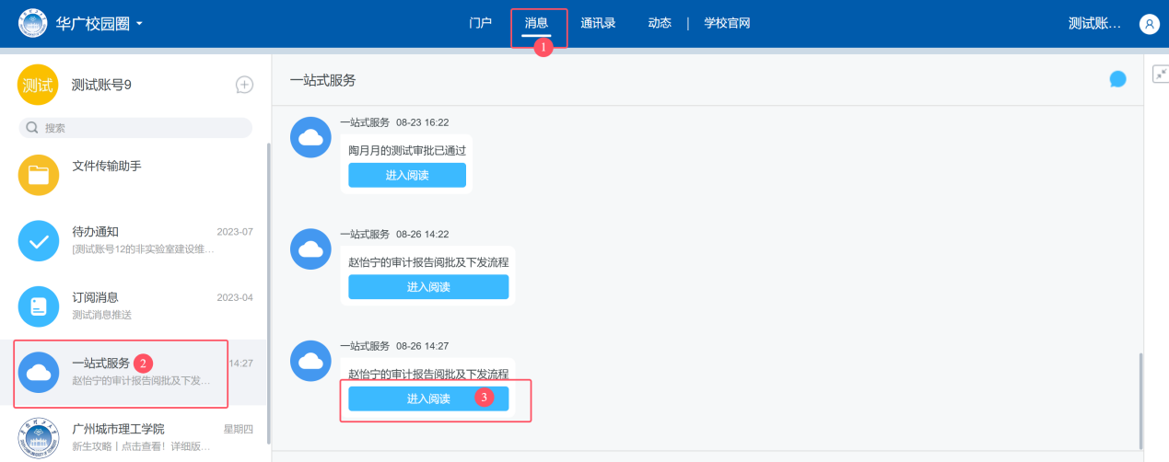
【一站式总审批】进行批量办理
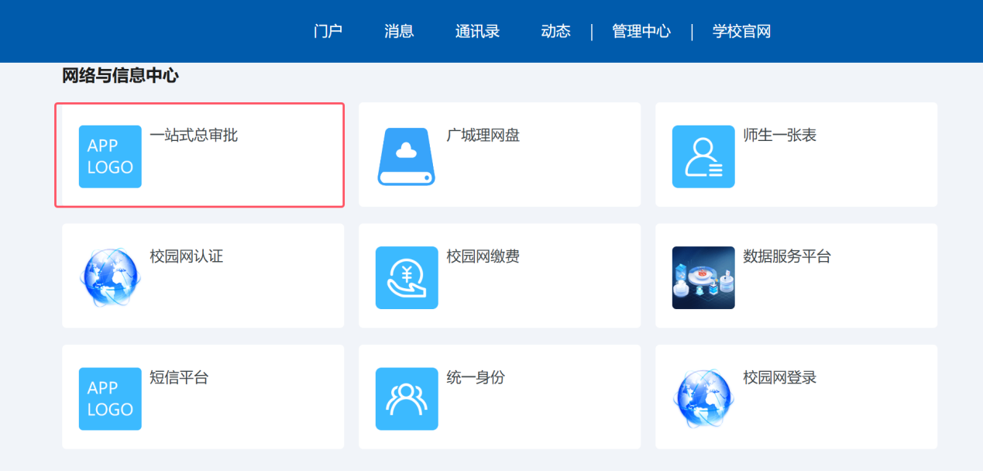
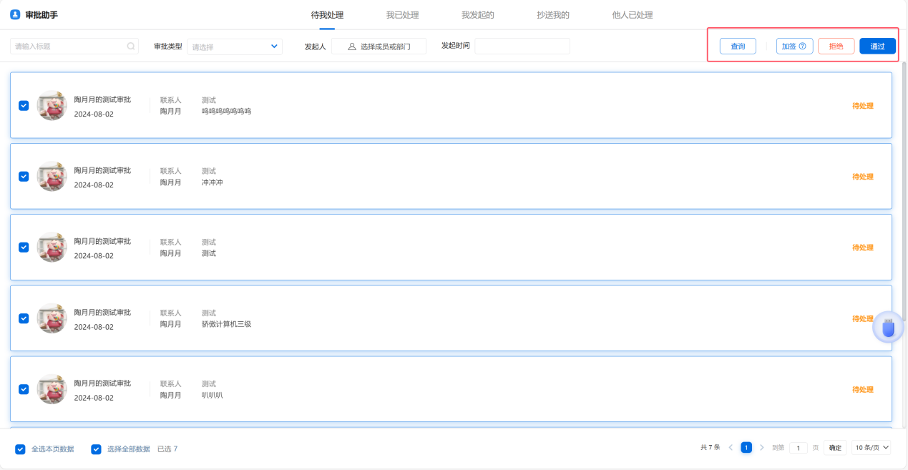

办事大厅PC端
登录办事大厅后，点击【消息中心】或【待审批】模块，进入审批助手，完成待办项审批。
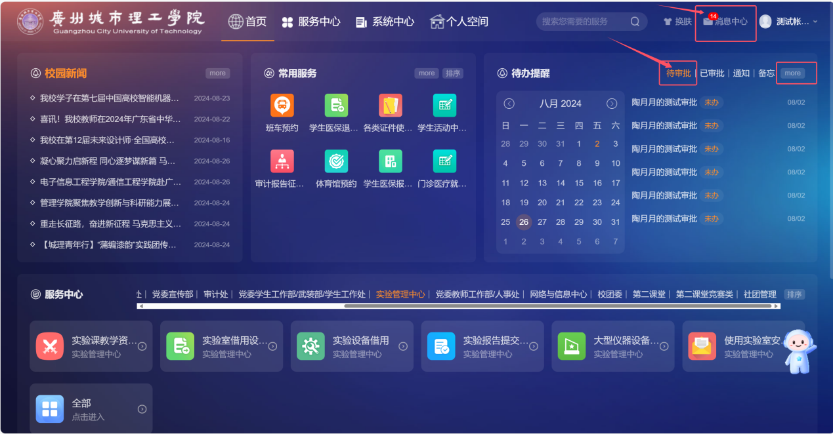
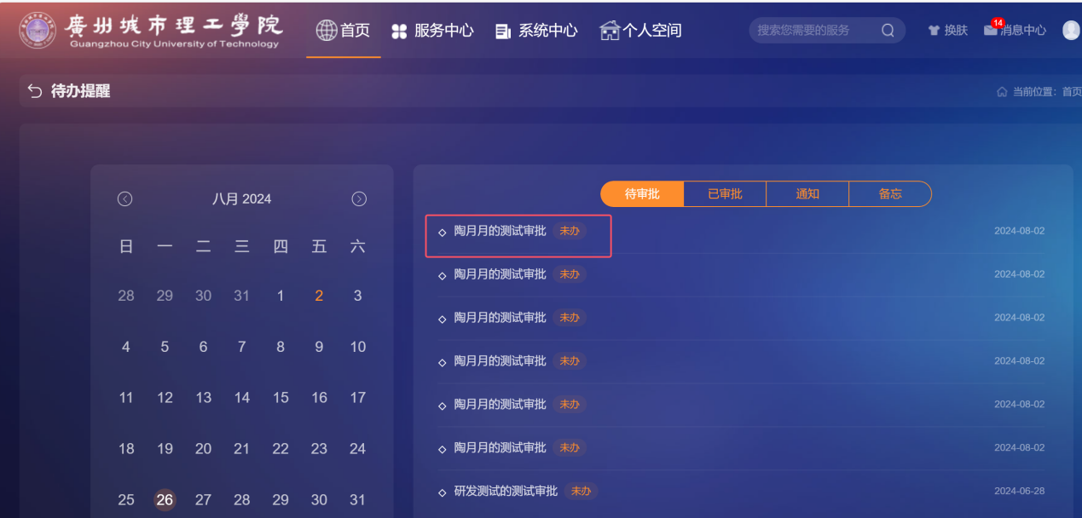

公众号

